|  |  |
| --- | --- |
| C:\Users\Portable\Documents\Club des ainés\X logos dessins caractères à garder\Logo Club Arclusaz Petit.jpg | VOYAGE DANS LES LANDES  MIMIZAN  Du dimanche 8 juin au dimanche 15 juin |

*Mimizan est une commune de la côte landaise, située dans le département des Landes, à 87 km au sud-ouest de*[*Bordeaux*](https://fr.wikipedia.org/wiki/Bordeaux)*. Elle fut jadis surnommée la « Perle de la*[*Côte d'Argent*](https://fr.wikipedia.org/wiki/C%C3%B4te_d%27Argent)*». Mais peut-on parler des Landes sans évoquer la gastronomie landaise : le foie gras, les magrets, les confits, l’Armagnac, les chapons, poulardes, dindes et cailles ; l’asperge des sables des landes et le kiwi, immigré de Chine, mais tout particulièrement bien intégré dans ce coin de France.*

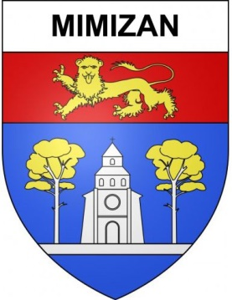***Notre Programme***

**Dimanche 8 juin :**

**Départ à 7 heures du parking de la Treille.**

Voyage en car, pause-café et déjeuner offerts par le Club. Arrivée en fin d’après-midi au Village -Vacances de Mimizan-Plage. Installation ; apéritif de bienvenue ; présentation du site et du programme de la semaine. 🟋 Dîner et soirée animée

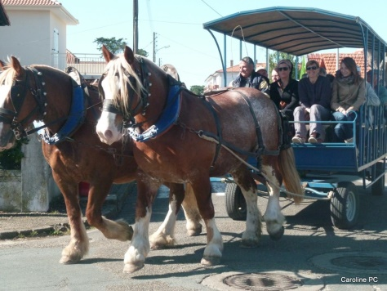**Lundi 9 juin : Promenades**

Tout d’abord, promenade en attelage de chevaux avec un circuit commenté, dans les rues de Mimizan sur les thèmes de l’architecture, du littoral landais, découverte de la ville. Déjeuner au village.

Ensuite, promenade détente, « les pieds dans l’eau » au départ à pied du village-vacances à la découverte de la dune et du littoral. 🟋 Jeux apéro, dîner et soirée animée.

**Mardi 10 juin : Découverte de la région**

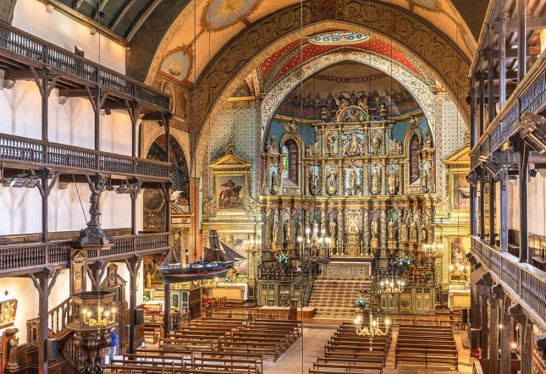Départ du village en direction de Saint-Jean-de-Luz avec une pause prévue au port. Visite guidée de la ville, découverte de la baie et visite de l’église Saint-Jean-Baptiste. Déjeuner au restaurant au cœur du Pays Basque.

L’après-midi, direction le Village d’Espelette pour découvrir le charme de son architecture basque et son fameux piment, profiter d’un temps libre et des boutiques. 🟋Diner et soirée animée.

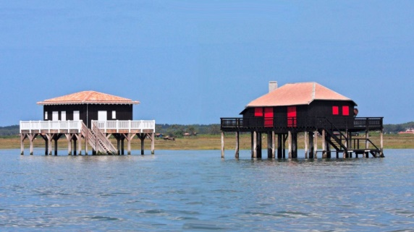**Mercredi 11 juin : le bord de l’océan**

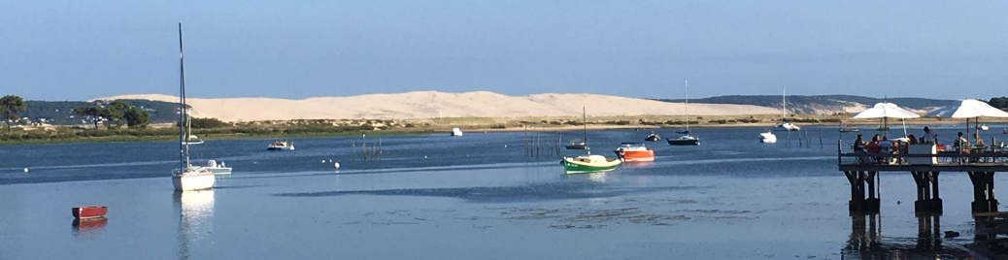Direction Arcachon pour une balade d’une heure en bateau sur le bassin vers l’île aux Oiseaux et pour admirer les célèbres cabanes tchanquées, tout en sillonnant les parcs à huitres. Déjeuner au restaurant. Ensuite, direction de la dune du Pilat pour une balade jusqu’au sommet de la plus haute dune d’Europe avec vue panoramique sur le bassin. 🟋Jeux apéro, dîner et soirée animée.

**Jeudi 12 juin : Les Landes profondes**

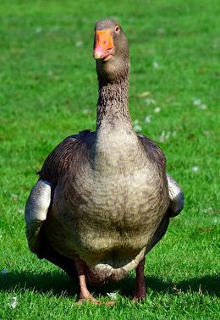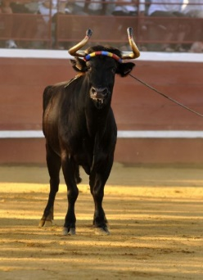En matinée, visite de la ferme des canards gras et de la conserverie familiale de Myriam et Jean-Michel... avec dégustation ! Déjeuner au restaurant.

L’après-midi, découverte d’une ganadéria : un éleveur de vaches de courses landaises nous dévoilera les secrets de son élevage. 🟋Dîner et soirée animée.

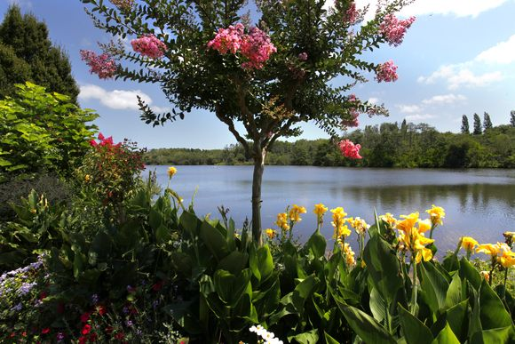**Vendredi 13 juin : Les fleurs et l’ancien temps.**

Découverte de la « promenade fleurie », surprenant havre floral situé au bord du lac Aureilhan. Déjeuner au village.

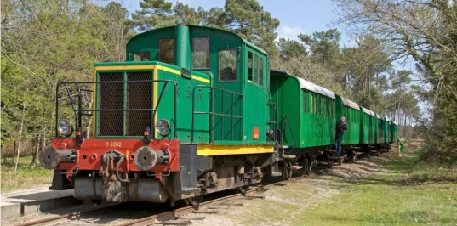Départ pour Sabres où le train des résiniers nous conduira au cœur du site de Marquèze. Maison, moulin, contes, chants et danses...forment la collection originale de l’écomusée de Marquèze. Découverte de la vie paysanne du siècle passé. Visite libre du Pavillon des Landes de Gascogne. Puis découverte du gemmage, activité millénaire qui consiste à pratiquer des entailles dans les pins afin d’en récolter la résine. 🟋 Diner et soirée animée.

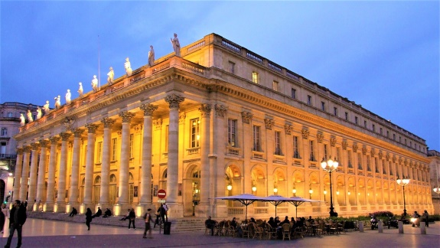**Samedi 14 juin : Bordeaux**

Visite en autocar de la cité bordelaise avec un guide conférencier : place des Quinconces, quartier des Chartrons, le vieux Bordeaux, le palais Rohan et la cathédrale Saint-André. Déjeuner au restaurant, puis temps libre sur la plus longue rue commerçante d’Europe. 🟋 Dîner et soirée animée

**Dimanche 15 juin : Le retour**

Petit déjeuner. Retour avec un panier repas à emporter.

Arrivée prévue à Saint Pierre vers 20 heures.

|  |
| --- |
| ***8 jours / 7 nuits : 735 €***  ***Payable en 4 versements :***   * *175 € le 31 janvier inscription, le jour de l’A.G.* * *175 € le 28 février* * *173 € le 31 mars* * *212 € le 30 avril* |

***AIDE au VOYAGE de l’ANCV***

*Le montant de l’aide ANCV s’élève à* ***212 €*** *pour les personnes ne dépassant pas le seuil d’imposition figurant sur l’avertissement fiscal 2024 (portant sur les ressources 2023)*

|  |  |  |
| --- | --- | --- |
| *Nombre de parts* | *Revenu net imposable* | |
| *Personne seule* | *Couple marié ou pacsé* |
| *1* | *15 991* |  |
| *1.5* | *21 380* |  |
| *2* | *26 768* | *30 186* |
| *2.5* | *32 157* | *35 575* |
| *3* | *37 545* | *40 963* |
| *3.5* | *42 934* | *46 352* |
| *4* | *48 322* | *51 740* |
| *4.5* | *53 711* | *57 129* |
| *5* | *59 099* | *62 517* |

***Inscriptions le jour de l’Assemblée Générale du Club,***

***Vendredi 31 janvier 2025 à la Salle La Treille***

***Un bulletin d’inscription est joint à ce programme.***

*Ou en contactant Reine KOBRAL au 06.83.44.52.28 ou* [*kobralreine@hotmail.com*](mailto:kobralreine@hotmail.com)

*ou 25 Rue des Grands-champs – Chevillard – 73250 Saint Pierre d’Albigny.*

